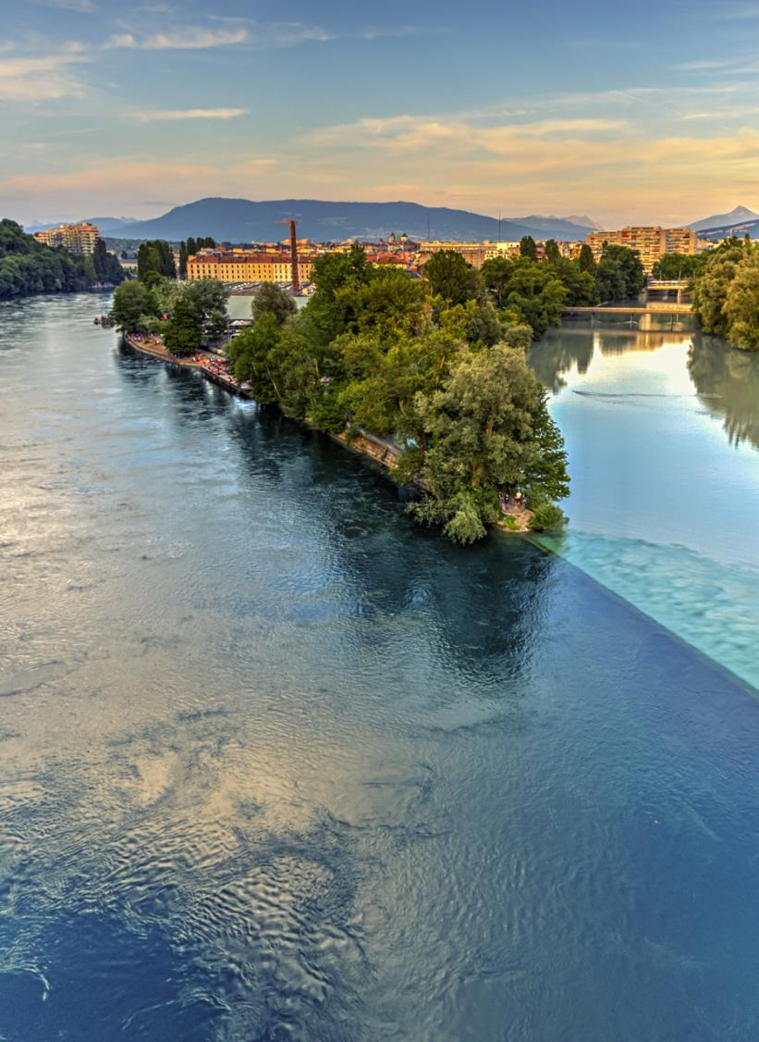

agriculture
Dossier pédagogique pour l’élève
Collège – Géographie (2e)
Filière commerciale CFC - Géographie économique (1 Ci et 2 CiR)
Auteur : Marc-André Cotton

Département de l’instruction publique, de la formation et de la jeunesse (DIP)
09.2019

AGRICULTURE
Version pour l’élève

Après avoir visionné le chapitre Agriculture du film d’Elisabete Fernandez et de Gregory Chollet Demain Genève, répondez aux questions suivantes :

- Selon l’agriculteur Thomas Descombes (Choulex), membre de l’Affaire Tournerêve, pourquoi les petits paysans disparaissent-ils aujourd’hui ?

- Quelle lacune importante le système de la grande distribution présente-t-il pour les consommateurs ?

- Selon Claude Mudry, co-fondateur des Jardins de Cocagne (Avusy), quel intérêt présente l’agriculture contractuelle de proximité ?

- Dans la chèvrerie de la Touvière (Meinier), comment fonctionne concrète-ment le modèle de circuits courts ?

- Pourquoi le milieu urbain est-il plus favorable aux abeilles que le milieu rural, explique Nicolas Marsault de la fondation Bees4You (quartier des Nations) ?

- À la ferme de Budé (Petit-Saconnex) quel est aussi le rôle de la vente directe, selon le maraîcher bio Julien Cravaz ?

L’empreinte écologique du canton de Genève (partie 1) :
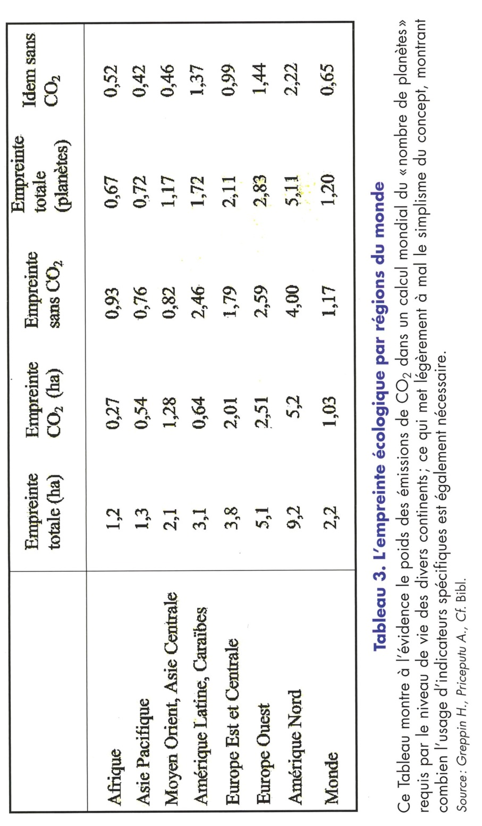

- Pourquoi est-il intéressant de distinguer l’empreinte CO₂ et l’empreinte sans CO₂ pour chaque région du monde ? Comparez les régions du monde.

- La notion d’empreinte écologique est définie par le WWF comme la surface productive nécessaire à une population pour répondre à sa consommation de ressources et à ses besoins d’absorption de déchets. Dans le cas de l’agriculture, quelles activités concernent l’empreinte CO₂ et lesquelles concernent l’empreinte sans CO₂ ?

- Pourquoi une agriculture respectueuse de l’environnement et des circuits courts de distribution tendent à minimiser l’empreinte globale de la production agricole ?

L’empreinte écologique du canton de Genève (partie 2) :

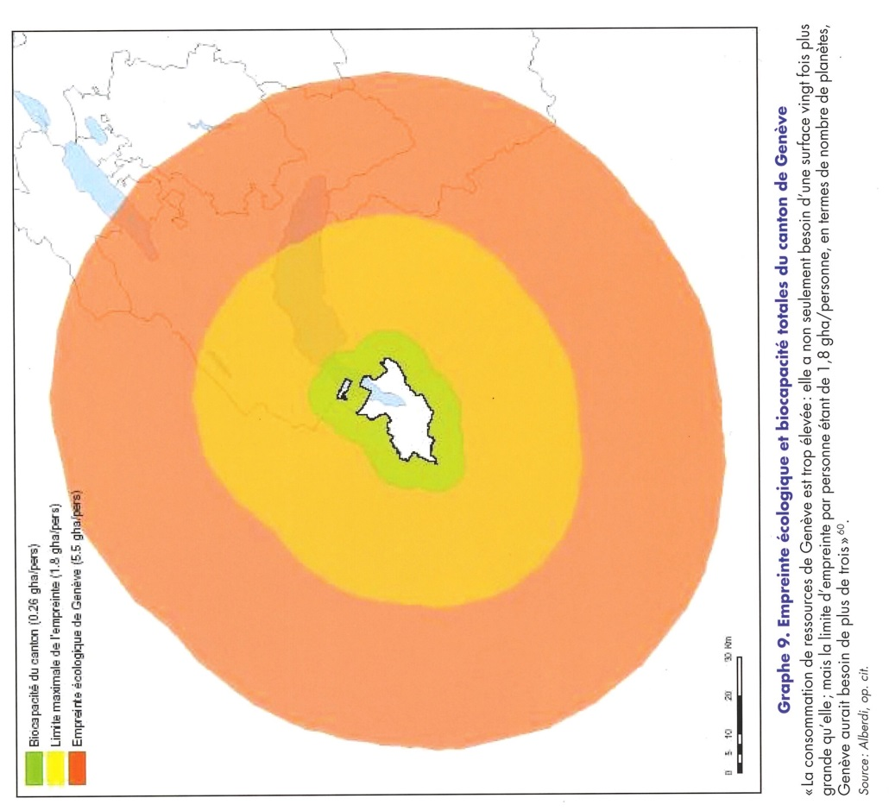

- Comment définir la notion de biocapacité d’une région comme Genève ?

- Après lecture du texte de la page suivante, comment pourriez-vous définir le terme d’anthropocène ?

- D’après votre compréhension, quel est l’impact du grignotage ou mitage du territoire sur l’empreinte écologique de notre région ?

- Quel rôle joue la pression démographique sur le bétonnage du territoire et l’apparition de zones artisanales et commerciales ?

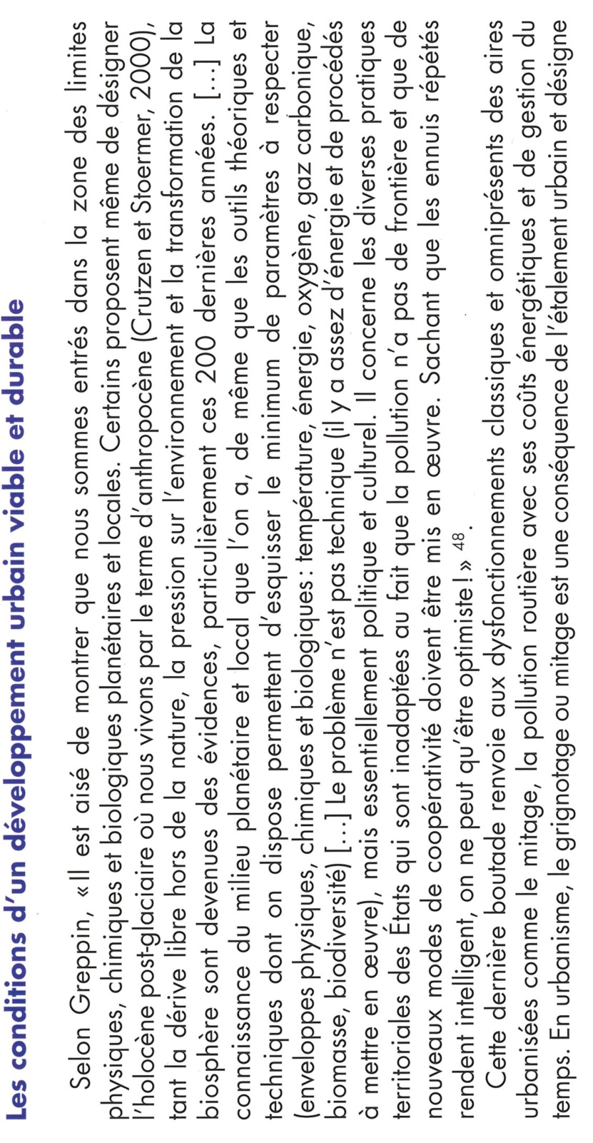
L’empreinte écologique du canton de Genève (partie 3) :

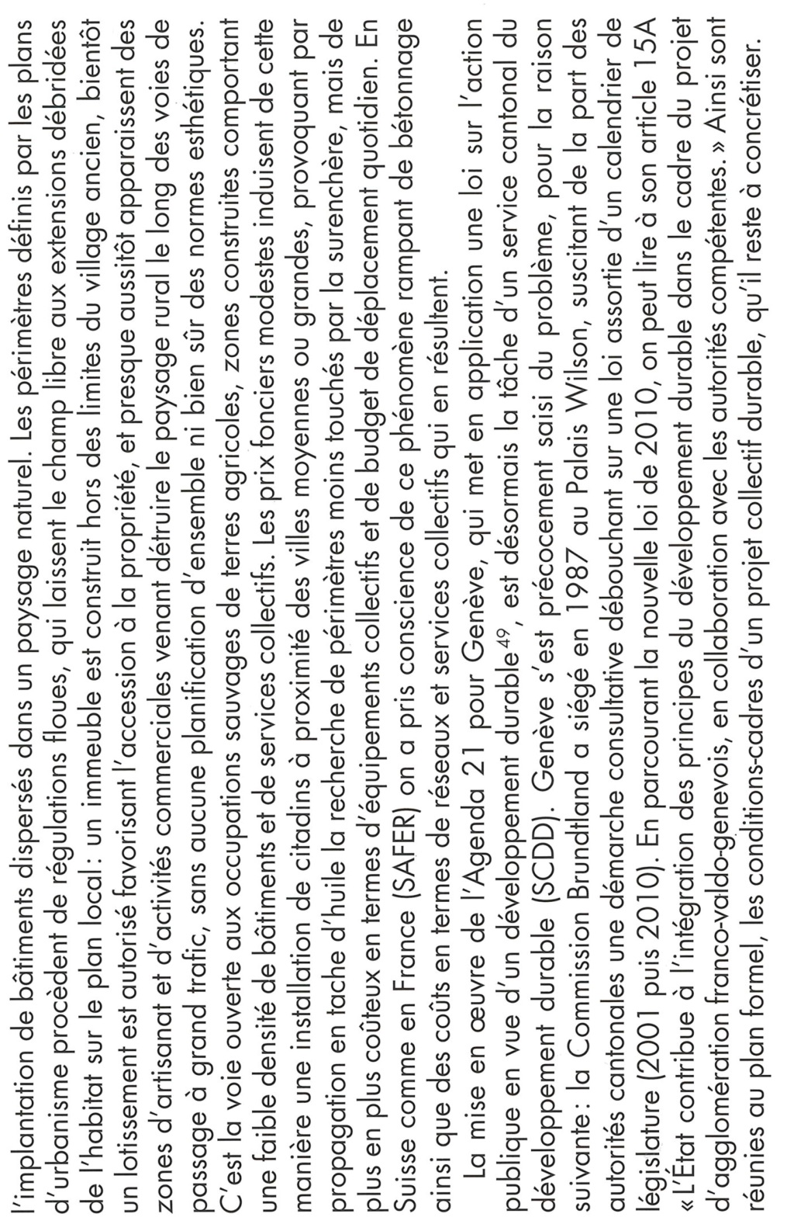

(source : Charles Hussy, Atlas du Grand Genève, Slatkine, 2016)

